Сведения о жилых домах, подлежащих включению в реестр пустующих жилых домов:

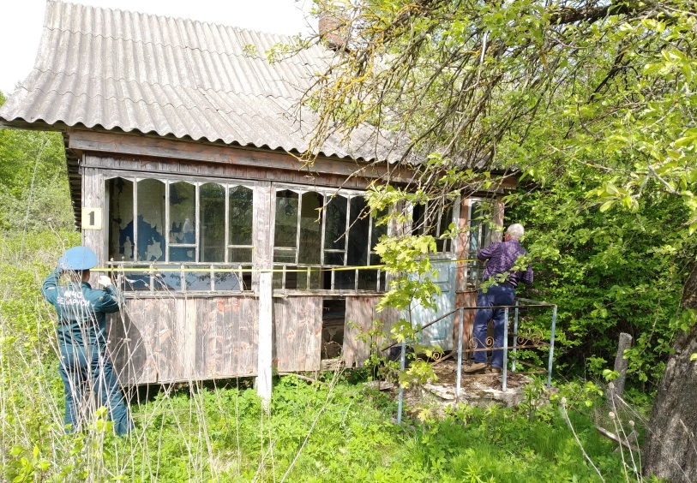
д. Воронки Язненского сельсовета Миорского района.

Сведений о данном жилом доме в Едином государственном регистре недвижимого имущества, прав на него и сделок с ним не имеется. Согласно сведениям Язненского сельского исполнительного комитета по данным похозяйственных книг собственником дома являлся Павловский Терентий Иванович (умерший).
Срок непроживания в жилом доме: с 2000 г.
Сведения об уплате налога на недвижимость, земельного налога, внесении платы за жилищно-коммунальные услуги, возмещении расходов на электроэнергию, выполнении требований законодательства об обязательном страховании строений: земельный налог и налог на недвижимость не уплачивался, договор на оказание жилищно-коммунальных услуг не заключался, не числится бытовым абонентом по возмещению расходов на электроэнергию, взносы по обязательному страхованию строений в 2019 г. не начислялись.
Размеры дома, площадь дома, дата ввода в эксплуатацию жилого дома: нет сведений.
Материал стен: бревенчатые
Этажность: одноэтажный
Подземная этажность: отсутствует
Составные части и принадлежности жилого дома: износ дома 51%.
Сведения о земельном участке: права на земельный участок не зарегистрированы.
Предлагаем всем заинтересованным лицам, имеющим право владения и пользования данным домом, в течение одного месяца со дня опубликования сведений представить в Миорский районный исполнительный комитет уведомление о намерении использовать жилой дом для проживания с приложением документов, подтверждающих наличие оснований владения жилым домом. Непредставление в райисполком письменного уведомления о намерении использовать такой дом для проживания будет являться отказом от права собственности на него.

д. Канцерово Язненского сельсовета Миорского района.
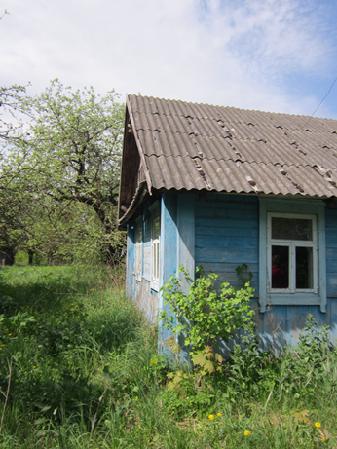
Жилой доме, 1987 года постройки, с инвентарным номером 211/С-5600 на праве собственности принадлежал Борисенко Елене Игнатьевне (умершая).
Срок непроживания в жилом доме: 7-8 лет
Сведения об уплате налога на недвижимость, земельного налога, внесении платы за жилищно-коммунальные услуги, возмещении расходов на электроэнергию, выполнении требований законодательства об обязательном страховании строений: земельный налог и налог на недвижимость не уплачивался, договор на оказание жилищно-коммунальных услуг не заключался, не числится бытовым абонентом по возмещению расходов на электроэнергию, взносы по обязательному страхованию строений в 2019 г. не начислялись.
Размеры дома, площадь дома: 50,0 кв.м
Материал стен: бревенчатые
Этажность: одноэтажный
Подземная этажность: отсутствует
Составные части и принадлежности жилого дома: износ дома 49%
Сведения о земельном участке: кадастровый номер земельного участка 223384715101000004, площадь 0,2499 га.
Предлагаем всем заинтересованным лицам, имеющим право владения и пользования данным домом, в течение одного месяца со дня опубликования сведений представить в Миорский районный исполнительный комитет уведомление о намерении использовать жилой дом для проживания с приложением документов, подтверждающих наличие оснований владения жилым домом. Непредставление в райисполком письменного уведомления о намерении использовать такой дом для проживания будет являться отказом от права собственности на него.

Контактные данные: Миорский районный исполнительный комитет, индекс 211287, г. Миоры, ул. Дзержинского, д. 17.
Должностное лицо, ответственное за работу с пустующими и ветхими домами: заместитель начальника отдела архитектуры и строительства, жилищно-коммунального хозяйства Миорского районного исполнительного комитета Вишневская Вероника Георгиевна, рабочий телефон 8 021 52 5 19 46, эл.почта ookrrec@vitebsk.by.

